TENSMED S82
Thiết bị điện trị liệu 2 kênh cầm tay

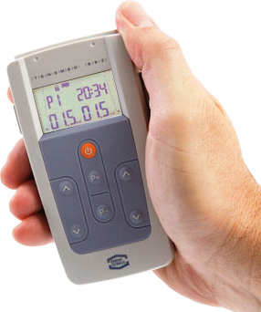
Máy TensMed S82 là một thiết bị chuyên nghiệp trong việc kích thích cơ và giảm đau. TENS (Transcutaneous Electrical Nerve Stimulation - Kích thích thần kinh qua da) là một phương pháp hữu hiệu cho việc giảm đau và kích thích cơ. Máy TenMed P82 là kết quả sự phát triển trong lĩnh vực giảm đau với TENS và đưa người bệnh kiểm soát vượt qua cơn đau mãn tính. Việc sử dụng cách giảm đau trong y khoa có thể làm giảm bớt hay đôi khi dừng hẳn. Điều trị TENS rất an toàn, không có tác dụng phụ và không gây nghiện. Máy TensMed P82 là một thiết bị 2 kênh với một màn hình LCD dễ đọc.

Máy TensMed S82 là sự lựa chọn không giới hạn cho điều trị kích thích cơ và giảm đau một cách chuyên nghiệp. Máy có thể điều trị đau mãn tính, khôi phục trấn thương, bất động, và cải thiện tư thế và trạng thái khớp nối. Máy TensMed S82 là một thiết bị 2 kênh với một màn hình dễ đọc.

THÔNG SỐ KỸ THUẬT

Số kênh điều trị : 2 kênh phụ thuộc
Dòng không đổi : Trở tối đa 1000Ω
Dòng kích thích/kênh : 0–99,5 mA
Dạng sóng : Dạng xung đối xứng biphasic, 100% cân bằng
Số chương trình cài sẵn : TensMed S82: 28
TensMed P82: 5
Số chương trình điều chỉnh được : 5 (PP1-PP5)
Các hình thức kích thích : • Thông thường
• Đột ngột
• Điều chế tần số/khoảng thời gian dao động
• kết hợp tần số
• Tần số điều chỉnh xen kẽ
• Ngắt quãng
Thời gian dao động tối đa : 400 μs
Tần số cực đại : 120 Hz
Khoảng thời gian : 1 to 99 phút.
Nguồn cấp : 2x1.5V AA, pin không sạc
Hoặc 2x1.2V AA, pin sạc
Dòng tiêu thu trên 1 kênh : 80 Hz, 30 mA 150mA
Mức bình quân tối đa/kênh : 31 mA
Kích thước : 120 x 50 x 30 mm
Trọng lượng : 180 g

